18/02/2022

Fabrice Gelsomino – CIN2B

DGEP

Rapport ToolSql

C#

Table des matières

Maquette 2

Analyse des fonctionnalités demandées 3

Connexion/Déconnexion avec son SGBD : Fonctionnel 3

Création/Suppression d’une base de données : Fonctionnel 3

Création d’une table : Non fonctionnel 3

Suppression d’une table : Fonctionnel 3

Création/Suppression d’un utilisateur : Fonctionnel 3

Fermeture du programme : Fonctionnel 4

Implémentation d’un moteur de recherche simple : Fonctionnel 4

DataGridView permet d’afficher les informations d’une table et de pouvoir les modifier : Fonctionnel 4

Bouton : Non Fonctionnel 4

Maquette et ses actions interactives 5

Conclusion 6

Informations 6

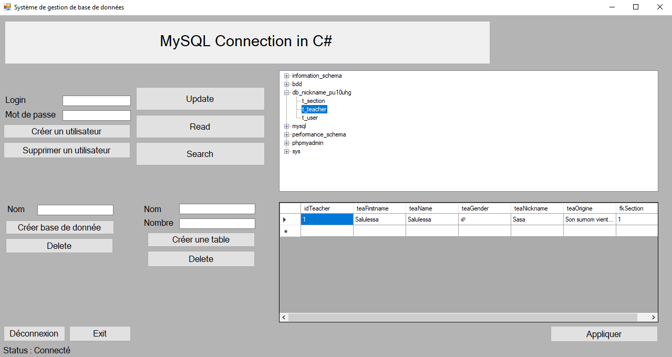

# Maquette

# Analyse des fonctionnalités demandées

## Connexion/Déconnexion avec son SGBD : Fonctionnel

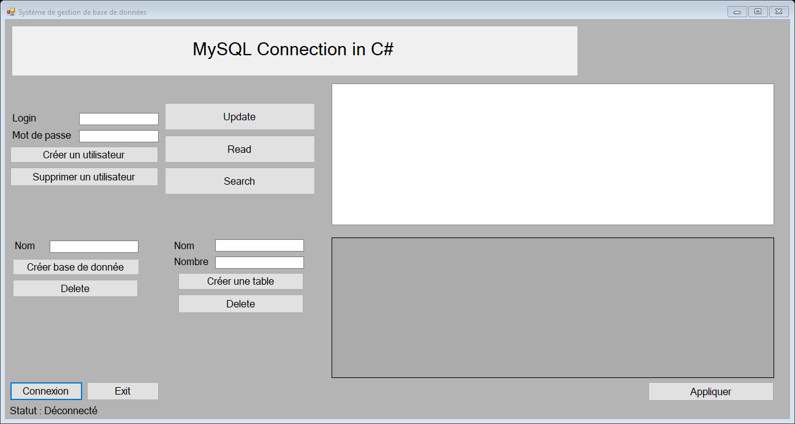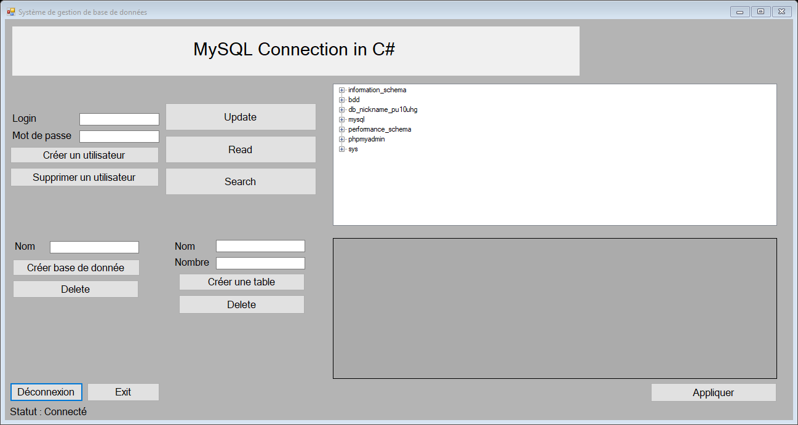

## Création/Suppression d’une base de données : Fonctionnel



## Création d’une table : Non fonctionnel

## Suppression d’une table : Fonctionnel



## Création/Suppression d’un utilisateur : Fonctionnel

## Fermeture du programme : Fonctionnel

## Implémentation d’un moteur de recherche simple : Fonctionnel

## DataGridView permet d’afficher les informations d’une table et de pouvoir les modifier : Fonctionnel

## C:\Users\pu10uhg\AppData\Local\Microsoft\Windows\INetCache\Content.Word\maquette.PNGBouton : Non Fonctionnel

# Maquette et ses actions interactives

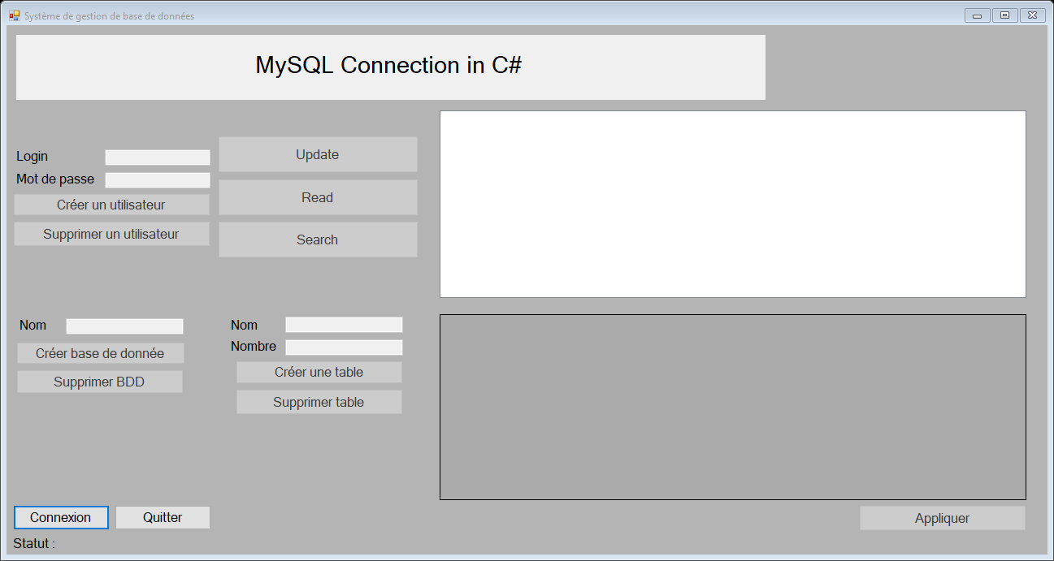

**Le bouton de connexion** sert à se connecter à la base de donnée. L’utilisateur ne peut utiliser aucun bouton s’il n’est pas connecté.

**Le bouton déconnexion** sert à se déconnecter de la base donnée.

**Le bouton quitter** permet de fermer le programme.

**Le treeView en haut à droite** les différentes tables et base de donnée, une fois connecté.

**Le dataGridView en bas à droite** permet d’afficher les différentes informations d’une table et de pouvoir les modifier.

**Le bouton appliquer en bas à droite** est un bouton de confirmation qui transfert les données vers la base de donnée.

**Les boutons création/suppression** d’un utilisateur permettent de créer un Login tout en définissant un mot de passe.

**Les boutons création/suppression d’une base de donnée** permet de créer une bdd tout en lui définissant un nom lors de sa création.

**Les boutons création/suppression d’une table** permet de créer une table et d’en supprimer une (bouton de création non fonctionnel).

# Conclusion

Par rapport, au rendu final de m’en projet j’en suis plutôt fier. Étant donné que je ne suis pas très en C#, j’ai réussi à compléter la plupart des critères qui était demandées. De plus, la majorité des fonctionnalités qui sont dans mon projet son opérationnel. Concernant la partie code, j’ai voulu faire un code simple et propre, facile à comprendre. Concernant mon journal de travail tout a été compléter à chaque fois en fin de périodes de projet. Puis, j’ai essayé de mettre mon projet sur Git.

# Informations

Pour pouvoir utiliser mon code il faut uWamp télécharger et ouvert ou MySQL afin de garantir une connexion à la base de donnée.